Министерство образования и науки Российской Федерации

Федеральное государственное бюджетное образовательное учреждение

высшего профессионального образования

«Владимирский государственный университет

имени Александра Григорьевича и Николая Григорьевича Столетовых»

(ВлГУ)

Кафедра информационных систем и программной инженерии

Лабораторная работа №7

по дисциплине "Технологии разработки мобильных приложений"

ТЕМА РАБОТЫ:

Обработка касаний экрана

Выполнил:

студент гр. ПРИ-120

Парахин К.В.

Принял:

преподаватель кафедры ИСПИ

Рощина А.И.

Владимир 2023 г.

Цель работы:

Разработать мобильное приложение, которое будет обрабатывать

нажатия на экран.

Задание (Вариант 1)

1. Выполнить одно из следующих двух заданий:

1.1. Используя предыдущую лабораторную работу реализовать

рисование с применением мультитач.

1.2. Используя предыдущую лабораторную работу создать

функционал, позволяющий приближать и удалять изображение на

экране при помощи касаний.

Выполнение задания.

Разработаем приложение с функционалом рисования на экране с помощью технологии мультитач.

Мультитач — это технология, которая позволяет поверхности распознавать наличие более чем одной точки контакта с поверхностью одновременно.

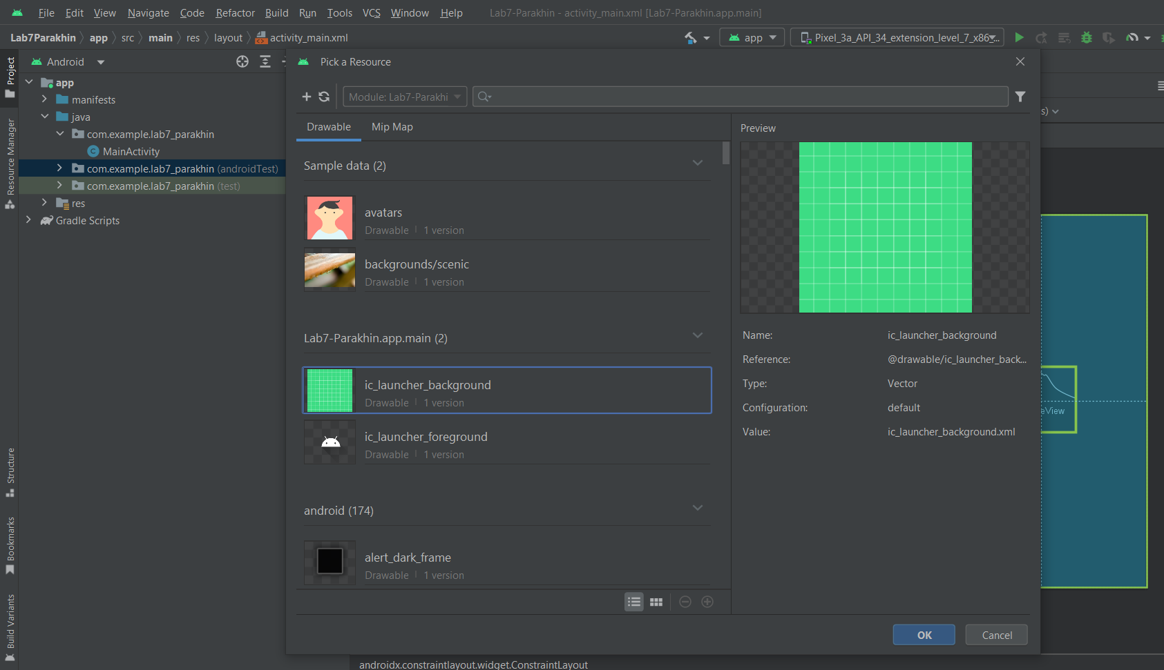

Рисунок 1. Добавление нового ресурса в ImageView

Код разметки активности в файле activity_main.xml:

<?xml version="1.0" encoding="utf-8"?>  
<androidx.constraintlayout.widget.ConstraintLayout xmlns:android="http://schemas.android.com/apk/res/android"  
 xmlns:app="http://schemas.android.com/apk/res-auto"  
 xmlns:tools="http://schemas.android.com/tools"  
 android:layout_width="match_parent"  
 android:layout_height="match_parent"  
 tools:context=".MainActivity">  
  
 <TextView  
 android:id="@+id/textView"  
 android:layout_width="wrap_content"  
 android:layout_height="wrap_content"  
 android:layout_marginTop="100dp"  
 android:text="@string/drawing"  
 android:textScaleX="1.4"  
 app:layout_constraintBottom_toTopOf="@+id/imageView"  
 app:layout_constraintEnd_toEndOf="parent"  
 app:layout_constraintStart_toStartOf="parent"  
 app:layout_constraintTop_toTopOf="parent" />  
  
 <ImageView  
 android:id="@+id/imageView"  
 android:layout_width="339dp"  
 android:layout_height="656dp"  
 android:layout_marginStart="50dp"  
 android:layout_marginEnd="50dp"  
 app:layout_constraintStart_toStartOf="parent"  
 app:layout_constraintEnd_toEndOf="parent"  
   
 app:layout_constraintTop_toBottomOf="@+id/textView"/>  
  
</androidx.constraintlayout.widget.ConstraintLayout>

Добавленный объект ImageView будет использован как поле для рисования. Используем новый объект bitmap, который будет наложен на данное поле. А также объект canvas из прошлой лабораторной работы – дающий возможность рисовать точки, линии и полигоны на активности.

Для того, чтобы обрабатывать нажатия пользователя по экрану (и реализовать рисование в режиме multi-touch) создадим отдельный метод, который будет являться слушателем событий нажатия по экрану (объекта MotionEvent).

В результате этого, при нескольких касаниях и перемещениях курсора по экрану мы получаем рисование кривый линий на canvas и bitmap.

Код активности MainActivity:

package com.example.lab7_parakhin;  
  
import androidx.appcompat.app.AppCompatActivity;  
import android.graphics.Bitmap;  
import android.graphics.Canvas;  
import android.graphics.Color;  
import android.graphics.Paint;  
import android.os.Bundle;  
import android.view.MotionEvent;  
import android.widget.ImageView;  
  
public class MainActivity extends AppCompatActivity {  
  
 private ImageView imageView;  
  
 private float floatStartX = -1, floatStartY = -1, floatEndX = -1, floatEndY = -1;  
  
 private Bitmap bitmap;  
 private Canvas canvas;  
 private Paint paint = new Paint();  
  
 @Override  
 protected void onCreate(Bundle savedInstanceState) {  
 super.onCreate(savedInstanceState);  
 setContentView(R.layout.*activity_main*);  
  
 imageView = findViewById(R.id.*imageView*);  
 }  
  
 private void drawPaintSketchImage(){  
  
 if (bitmap == null){  
 bitmap = Bitmap.*createBitmap*(  
 imageView.getWidth(),  
 imageView.getHeight(),  
 Bitmap.Config.*ARGB_8888*);  
 canvas = new Canvas(bitmap);  
 paint.setColor(Color.*RED*);  
 paint.setAntiAlias(true);  
 paint.setStyle(Paint.Style.*STROKE*);  
 paint.setStrokeWidth(10);  
 }  
 canvas.drawLine(  
 floatStartX,  
 floatStartY-220,  
 floatEndX,  
 floatEndY-220,  
 paint);  
 imageView.setImageBitmap(bitmap);  
 }  
  
 @Override  
 public boolean onTouchEvent(MotionEvent event) {  
  
 if (event.getAction() == MotionEvent.*ACTION_DOWN*){  
 floatStartX = event.getX();  
 floatStartY = event.getY();  
 }  
  
 if (event.getAction() == MotionEvent.*ACTION_MOVE*){  
 floatEndX = event.getX();  
 floatEndY = event.getY();  
 drawPaintSketchImage();  
 floatStartX = event.getX();  
 floatStartY = event.getY();  
 }  
  
 if (event.getAction() == MotionEvent.*ACTION_UP*){  
 floatEndX = event.getX();  
 floatEndY = event.getY();  
 drawPaintSketchImage();  
 }  
  
 return super.onTouchEvent(event);  
 }  
}

Тестирование приложения в эмуляторе:

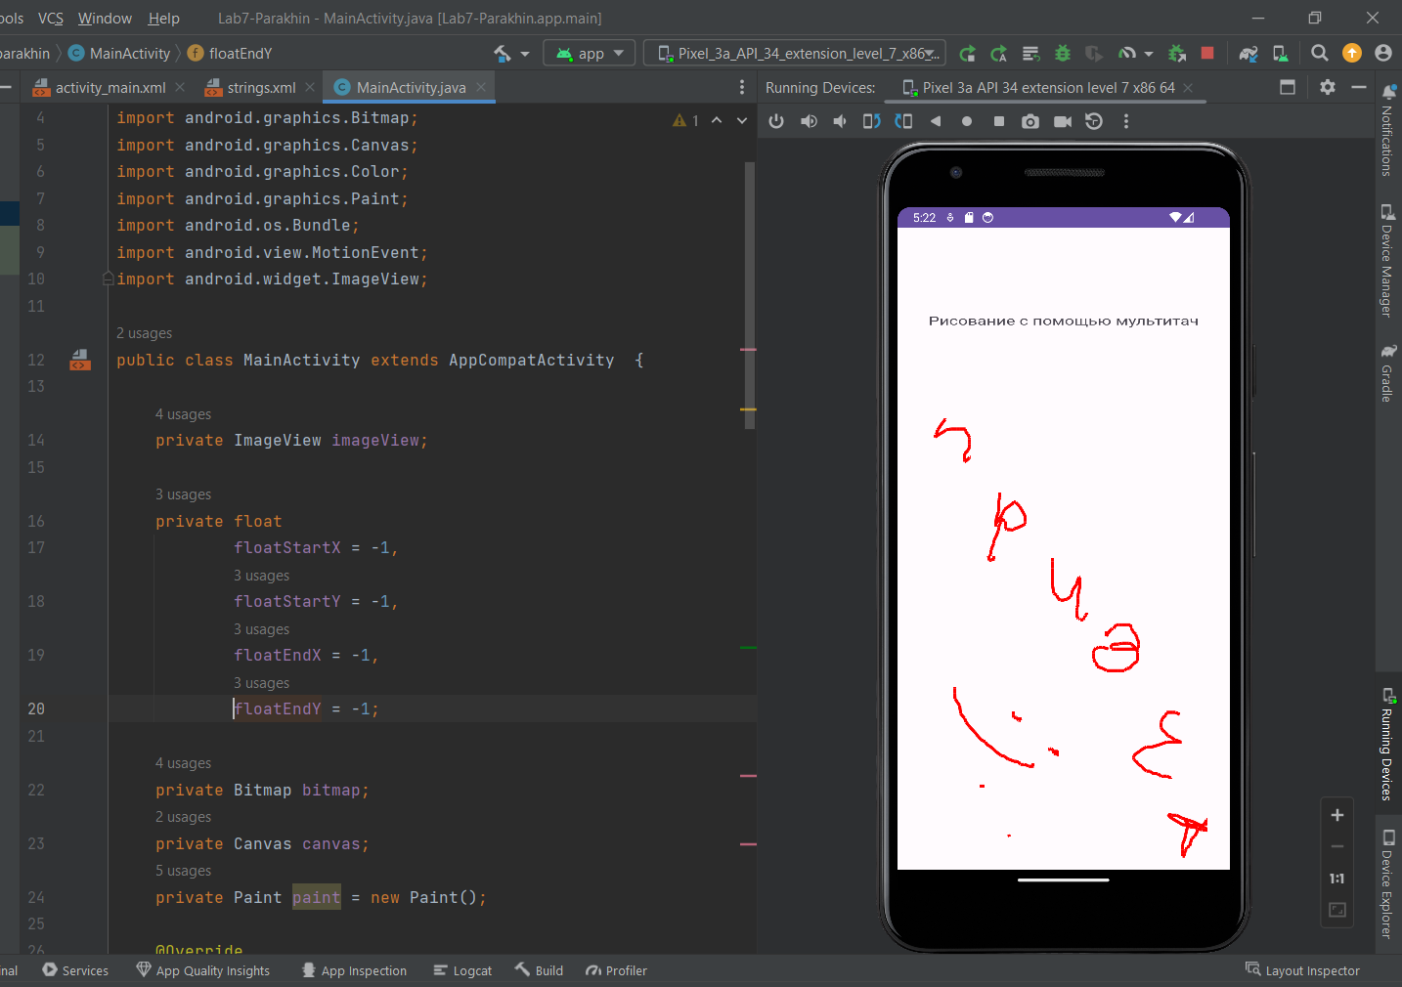

Рисунок 1. Рисование с использованием мультитач

.

Вывод

В результате выполнения работы я научился обрабатывать касания по экрану при разработке мобильного приложения с рисованием в режиме мультитач.